День Космонавтики.
12 апреля вся страна отмечает Всемирный День Космонавтики и мы не остались в стороне. Воспитатель Перегудова О.М. и библиотекарь Долотова Ж.В. совместно подготовили мероприятие для детей 5-7 лет «Юрий Гагарин-наш герой». Детям рассказали о том, где и когда родился Юрий Алексеевич, кто были его родители. Закончил он с отличием Саратовский индустриальный техникум. У Юрия Гагарина была крепкая семья, выросли две дочери – Лена и Галя. Дети узнали о том, как прошёл первый полёт человека в космос. Как погиб и захоронен на Красной площади. Во многих городах есть памятники, улицы, проспекты названные его именем, а родной город Гжатск был переименован в Гагарин.
Детскому вниманию была представлена выставка книг о космосе и космонавтах, особенно мальчики были заинтересованы.
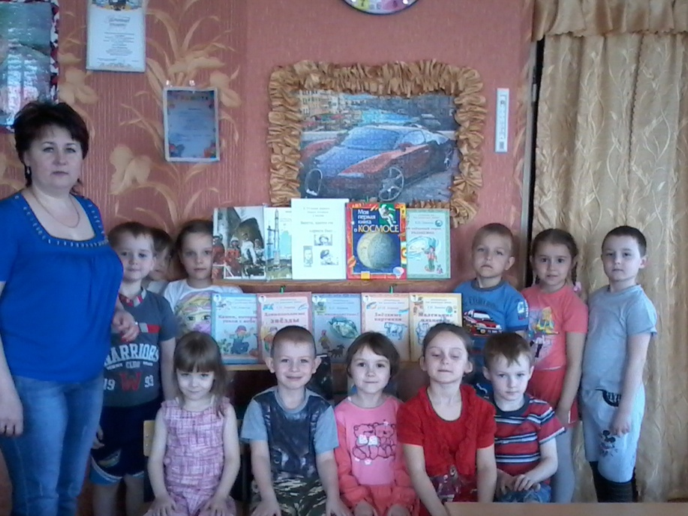
Память о нём жива в сердцах людей!

